 | UNIVERSIDAD NACIONAL DE MAR DEL PLATA  FACULTAD DE INGENIERÍA | 

Trabajo Práctico N°1

Materia: Teoría de la Información

Introducción:
El programa tp1_grupoF.js resuelve e informa mediante el manejo de un código binario ingresado por medio de un archivo (.bin) , seguido de un número N que será utilizado para obtener una extensión (y su entropía) del orden que corresponda. Si dicho código contenido dentro del archivo cumple con ciertas condiciones y en qué grado lo hace podremos definir si es de memoria nula o no, es decir, que cargando un archivo de extensión .bin ( archivo con datos en binario) y procesandolo para obtener un vector de probabilidades podremos ser capaces de definir si el contenido proviene de una fuente binaria de memoria nula.
En caso de cumplir la condición se devuelve las probabilidades junto con la entropía de extensión de orden N , esto implica que habrá una relación de entre grupos de tamaño N y en caso de ser una fuente de memoria no nula obtenemos el vector estacionario que en resumidas cuentas modela el estado en el que las probabilidades de transición entre estados no cambia tras un tiempo lo suficientemente largo.

Datos solicitados
Archivo binario que contenga un código binario
Número de cardinalidad N

Ejecución del programa
Para desarrollar las soluciones se eligió el lenguaje de javascript.
Por lo que, para ejecutar el código, solo se requiere tener instalado el entorno de ejecución Node.js
Luego, el programa se ejecuta con el siguiente comando:
node tp1_grupoF.js filename.bin [N]
Donde el segundo argumento corresponde al código del programa, el tercero al archivo de datos de la fuente y el cuarto, N, corresponde al orden de extensión a generar si la fuente es de memoria nula.

Cómo se aborda la solución para el cálculo de las probabilidades condicionales del contenido del archivo filename.bin para el alfabeto binario
Marco teórico: Las probabilidades condicionales son una medida de la probabilidad de que ocurra un evento dado que otro evento ya ha ocurrido, es decir , mide la probabilidad de que ocurra un evento A bajo la condición de que ya haya ocurrido el evento B. Formalmente, la probabilidad condicional de un evento A dado un evento B se denota como P(A l B). En cuanto a Alfabeto binario se refiere al conjunto de dos símbolos que se usan para representar la información que generalmente suelen ser 0 y 1
Marco práctico
Como no tenemos la definición de la fuente, si no solo una muestra de datos provistos por esta, la única forma que nos queda de determinar las probabilidades es contando las apariciones de los distintos símbolos. Mientras más cantidad de datos generados por la fuente tengamos, mejor será la aproximación de las probabilidades.
En este caso la fuente es binaria, por lo que el algoritmo va revisando bit a bit contando los 0s y 1s. Tras revisar todos los datos, se calcula la probabilidad dividiendo el número de apariciones de un solo símbolo por la cantidad total de símbolos.
Diagrama:
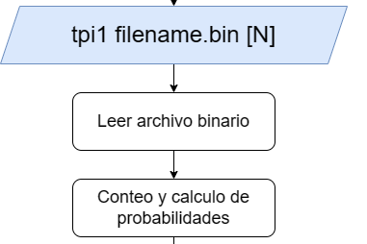

Como se abordó la solución para determinar si el contenido del archivo binario ingresado previamente proviene de una fuente binaria de memoria nula junto al cálculo de su entropía
Marco teórico: Fuente binaria de memoria nula, también conocida como fuente sin memoria, al trabajarla de forma binaria se refiere a una fuente de información que genera símbolos binarios de manera independiente , donde la probabilidad de generar cada símbolo no depende de los previos, en otras palabras, no hay memoria o dependencia en la secuencia de símbolos generados por esa fuente. En contraparte una fuente binaria de memoria no nula, también conocida como fuente con memoria la probabilidad de generar cada símbolo depende de los anteriores, es decir, que los eventos sucesivos no son independientes entre sí y la probabilidad de un símbolo puede variar en función de lo ocurrido previamente
La entropía es una medida que cuantifica la incertidumbre o la cantidad de información contenida en una fuente de datos o en una distribución de probabilidades. A eventos igualmente probables la entropía es máxima (alta incertidumbre), en caso contrario, es decir evento con probabilidad 1 (completamente seguro) y el resto con probabilidad 0 (imposibles) la entropía es mínima
Marco práctico:
El algoritmo usa la siguiente metodología para determinar si la fuente tiene memoria o no.
Primero se cuenta todos los pares que aparecen, las posibilidades son 00, 01, 10, 11
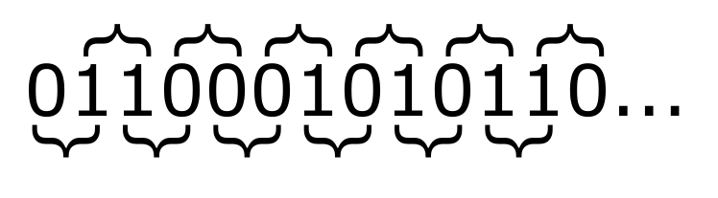

Luego se divide la cantidad de cada uno que empieza por 0 por el total de los que empiezan con 0, y lo mismo para los que empiezan con 1.
Así obtenemos la probabilidad de que, salido un símbolo, salga otro símbolo.
Con esto se termina de determinar si la fuente tiene memoria o no revisando que la probabilidad de que salga 0 sea igual si salió 0 o 1, y de la misma manera, que la probabilidad de que salga 1 sea igual si salió 0 o 1. Si esto es así, es claro que la fuente tiene memoria nula.

Diagrama:
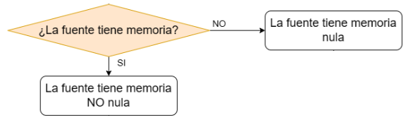
Como se abordó la solución para el caso exclusivo en que se determinó que la fuente es de memoria nula y se calcula la extensión de orden N y sus probabilidades y entropía.
Marco teórico: Una extensión se refiere a la creación de una nueva fuente de información que contiene secuencias de símbolos más largas que la fuente original. En particular, una extensión de orden N de una fuente de memoria nula es una nueva fuente de información que contiene todas las posibles secuencias de N símbolos de la fuente original.
Cada secuencia tiene una probabilidad asociada que se calcula a partir de las probabilidades de los símbolos individuales en la fuente original. Y en base a la probabilidad de cada secuencia se puede calcular la entropía de la extensión, la cual se define como cantidad media de información por secuencia de la extensión.
Cuanto mayor sea el orden N, más información se necesita para describir la secuencia, ya que se consideran las dependencias de símbolos a lo largo de N elementos en lugar de solo un símbolo individual.
Marco práctico
El algoritmo genera la extensión de forma recursiva imitando como alguien generaría de forma natural una serie de secuencias de símbolos.
Comienza con una secuencia vacía y de manera iterativa recorre todos los símbolos agregándolos a la secuencia que se va a pasar de manera recursiva de vuelta a la función. Hace esto hasta llegar a la N cantidad de símbolos.
El siguiente diagrama ayudará a entender con más precisión cómo funciona:
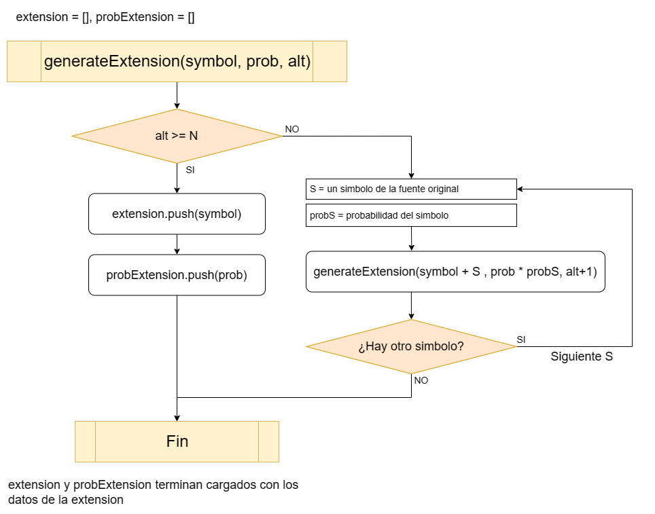

Diagrama general
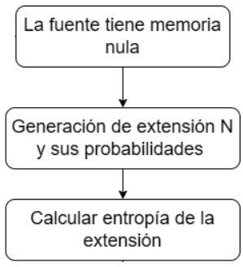

Como se abordó la solución para el caso exclusivo en que se determinó que la fuente es de memoria no nula y se devuelve su vector estacionario
Marco teórico: vector estacionario se refiere a un conjunto de variables aleatorias que mantienen una estadística constante o invariante a través del tiempo, en otras palabras, secuencia de variables aleatorias donde ciertas propiedades estadísticas se mantienen constantes a medida que se avanza en la secuencia. A pesar de que la probabilidad de ocurrencia de un símbolo puede depender de los símbolos anteriores.
Marco práctico
Para generar el vector, primero se debe generar el diagrama y/o matriz de pasaje de estados de la fuente. Esto nos ayuda a identificar (en este caso con letras) las probabilidades de obtener un símbolo a partir de otro.
Planteamos las ecuaciones de los estados que entran y salen de los nodos. Nos quedamos solo con una ya que también tenemos la ecuación de normalización y solo tenemos dos incógnitas, por lo que con dos ecuaciones alcanza.
Terminamos de despejar, y obtenemos las cuentas necesarias para obtener el vector estacionario [X0, X1]. Estas simplemente se agregan en el código y se calculan con las probabilidades (b y c) previamente obtenidas en el conteo de pares.
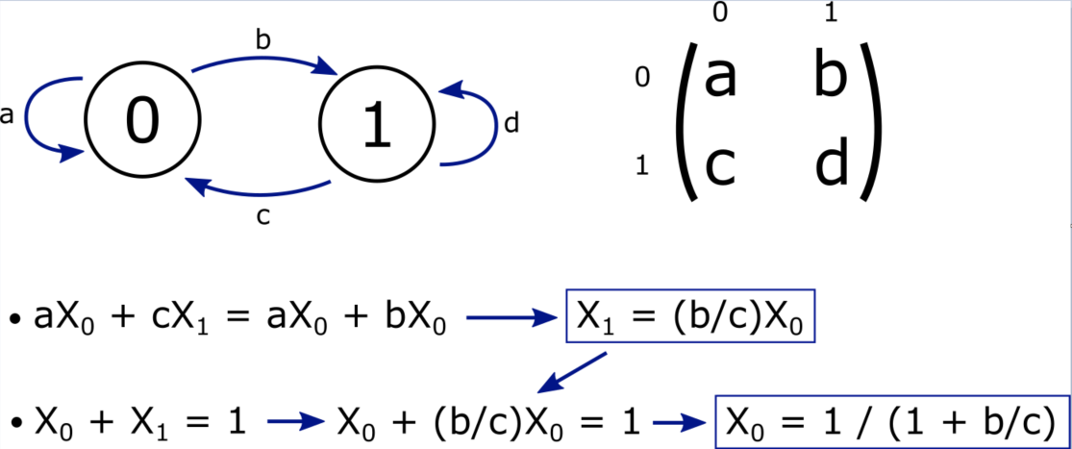
Diagrama
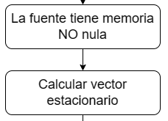

Casos de estudio
A continuación se visualiza el diagrama de flujo completo sobre la solución creada
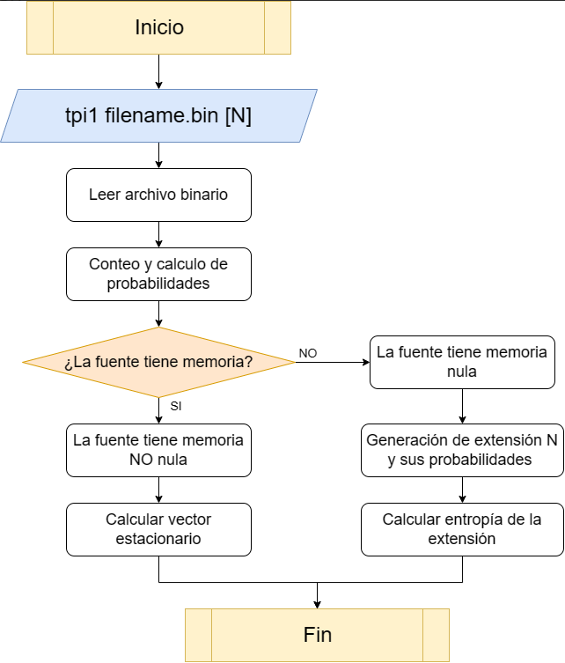
caso de estudio 1:
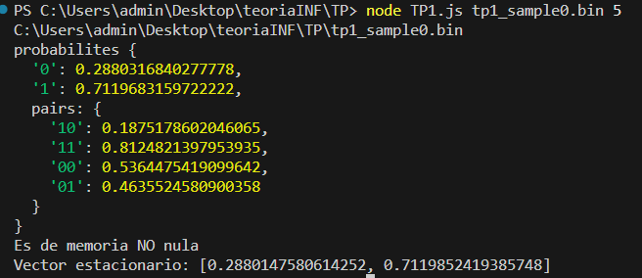
En este ejemplo luego de analizar las apariciones de los símbolos 0 y 1 siguiendo el algoritmo planteado ,se determinó que la fuente binaria es de memoria no nula, por ende se pasó directamente a calcular su vector estacionario, el cual está dando 0.28 y 0.71 aproximadamente.
Esto significa que 0.28 es la probabilidad condicional de que el siguiente bit sea 0 dado el historial de bits anteriores y 0.72 es lo mismo pero para que el siguiente sea 1 . Además podemos deducir por los valores que es más probable que el siguiente bit sea 1

caso de estudio 2:
N=1
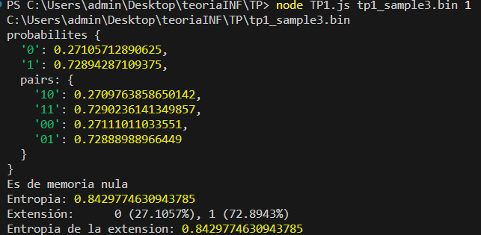
N =3
N= 4
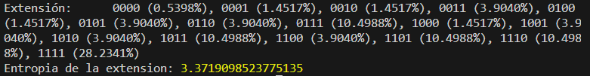
En este ejemplo luego de analizar las apariciones de los símbolos 0 y 1, siguiendo el algoritmo planteado se determinó que la fuente binaria es de memoria nula, por ende se usa el dato N solicitado en un principio para poder mostrar los pares de extensión N, si bien el N se cambia entre los valores 1 3 4, los resultados previos de probabilities , pairs, y entropía no cambian, solo se ve afectado la extensión y la entropía asociada a esta.
A medida que el N crece se generan los pares correspondientes, junto a cada uno de estos se muestra la probabilidad. Hay que notar que la entropía también crece, debido a que se necesita más bits para representar los símbolos a transmitir

Conclusiones:
Podemos concluir que la menor entropía que podemos tener es 0 , dicho caso sucederá solo si obtenemos probabilidad 1 en un elemento y probabilidad 0 en el resto. En cambio podemos decir que será máxima cuando exista equiprobabilidad
En resumen y para no entrar en detalles en este informe se aborda la medida de la incertidumbre y complejidad en fuentes de datos, en específico binarias, pudiendo ser estas nula y no nula y como la presencia u ausencia de memoria afecta la entropía. Por último todo lo tratado nos ayuda a entender y cuantificar la información y dar cierta predictibilidad

Apéndice
Probabilidad: cálculo matemático que establece todas las posibilidades que existen de que ocurra un fenómeno en determinadas circunstancias de azar.
proceso estocástico:concepto matemático que sirve para representar magnitudes aleatorias que varían con el tiempo o para caracterizar una sucesión de variables aleatorias que evolucionan en función de otra variable, generalmente el tiempo
Fuente binaria de memoria nula : significa que el alfabeto está conformado por 2 símbolos que representamos como 0 y 1 (dígitos binarios) y que la ocurrencia de cada símbolo no está relacionada con el que lo precede

